[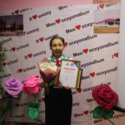](https://suntarmouo.ru/wp-content/uploads/2019/12/IMG_3614.jpg)**Семен! Эмиэ сайтка бааллар этэ**